МИНИСТЕРСТВО ПРОСВЕЩЕНИЯ РОССИЙСКОЙ ФЕДЕРАЦИИ

ФЕДЕРАЛЬНОЕ ГОСУДАРСТВЕННОЕ БЮДЖЕТНОЕ ОБРАЗОВАТЕЛЬНОЕ УЧРЕЖДЕНИЕ

ВЫСШЕГО ОБРАЗОВАНИЯ

«РОССИЙСКИЙ ГОСУДАРСТВЕННЫЙ ПЕДАГОГИЧЕСКИЙ УНИВЕРСИТЕТ им. А.И. ГЕРЦЕНА»



Направление подготовки

09.03.01 – Информатика и вычислительная техника

Профиль «Технологии разработки программного обеспечения»

**Лабораторная работа №6. Часть 1**

**“Проверка статистических гипотез”**

|  | Работу выполнили:  Балаев Жамал,  Васильева Марина,  Иванов Никита,  Шардт Максим,  Рожков Максим  очная форма обучения  курс: 2; группа: ИВТ-1.1 |
| --- | --- |
|  | Научный руководитель:  Профессор Власова Елена Зотиковна |

Санкт-Петербург

2023

## **Лабораторная работа №6. Часть 1**

*Выполнил Балаев Ж.Б.*

**Цель работы:** Проверить статистическую гипотезу о нормальном законе распределения данных, приведенных в решаемой задаче.

**Оборудования:** ПК, Visual Studio Code, Microsoft Excel

*Использованные формулы:*

1. Случайная величина, которую рассматривают в качестве статистического критерия

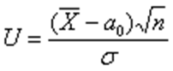

где – случайное значение *выборочной средней*

1. Функция Лапласа для односторонней области (лево- или право-):

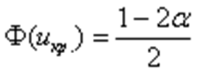

1. Функция Лапласа для двусторонней области:

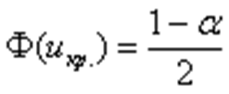

где - выбранный уровень значимости

1. Наблюдаемое значение критерия

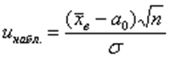

1. Среднее квадратическое отклонение нормального распределения случайной величины:

1. Точечные оценки математического ожидания:

1. Вычисление теоретической вероятности pi попадания:

где

*Задание 1:*

Результаты исследований прочности на сжатие (СВХ) - 200 образцов бетона представлены в виде сгруппированного статического ряда:

| Интервал прочности, | Среднее значение интервала, Xi: | Частота, ni: |
| --- | --- | --- |
| 190 - 200 | 195 | 10 |
| 200 - 210 | 205 | 26 |
| 210 - 220 | 215 | 56 |
| 220 - 230 | 225 | 64 |
| 230 - 240 | 235 | 30 |
| 240 - 250 | 245 | 14 |

Проверить нулевую гипотезу о нормальном законе распределения прочности образцов бетона на сжатие. Уровень значимости .

*Решение:*

По формулам 5 и 6 были вычислены следующие значения:

= 221 кг/,

σ = 12,33 кг/

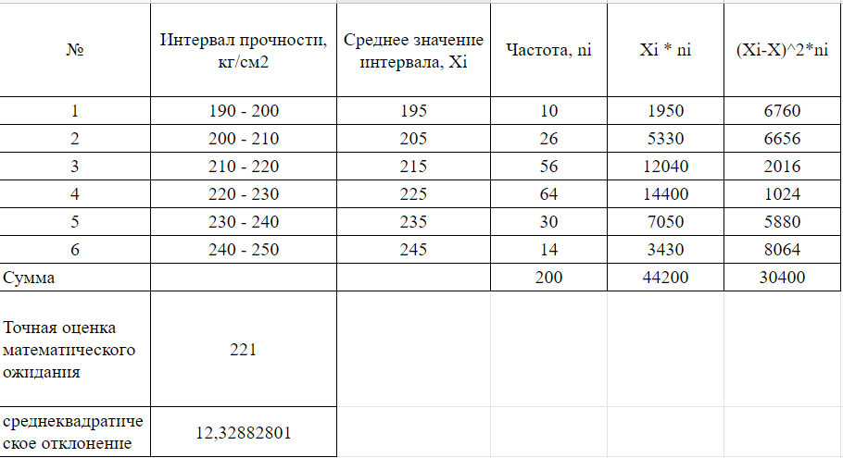

Табл. 1. Вычисление по формулам точной оценки мат ожидания и среднекв.откл

Дальнейшие вычисления, необходимые для определения расчетного значения выборочной статистики , сделаем в таблице:

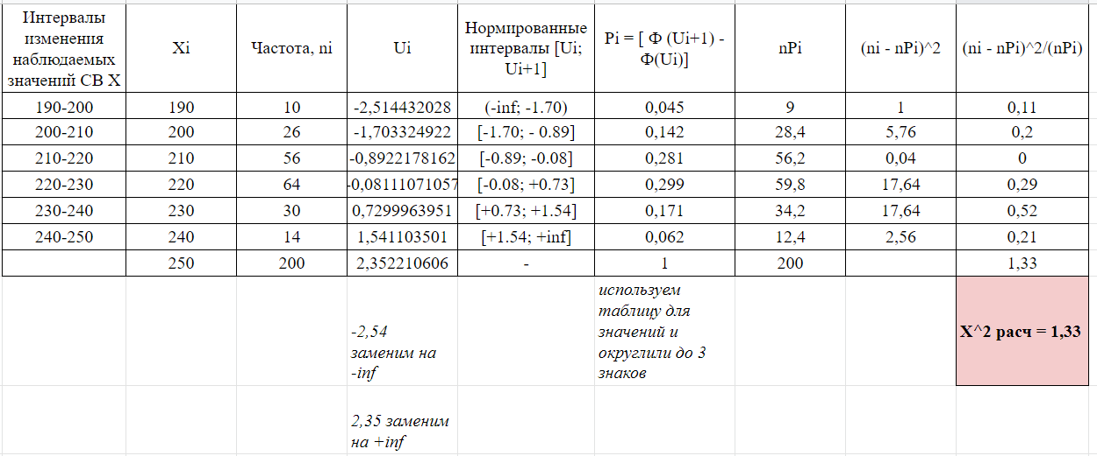

Табл. 2. Основные вычисления

В результате вычислений получили . Найдем по таблице квантилей - распределения при заданном уровне значимости и числе степеней свободы V = k - r - 1 = 6 - 2 - 1 = 3 критические значения:

Т.к. , то нет оснований для отклонения нулевой гипотезы о нормальном законе распределения прочности.

**Ответ:** на уровне значимости 0,001 нулевую гипотезу принимаем.

*Задание 2:*

Из нормальной генеральной совокупности с известной дисперсией извлечена выборка объема и по ней найдена выборочная средняя . Требуется на уровне значимости 0,01 проверить нулевую гипотезу против конкурирующей гипотезы .

*Решение:*

По формулам, которые представлены в разделе “Использованные формулы” мы вычислили критическое значение, равное 0,49. Так как конкурирующее значение меньше чем , то критическая область будет левосторонней, поэтому мы используем формулу 2.

По таблице значений функции Лапласа определяем, что этому значению функции соответствует аргумент . Также по формуле 4 мы вычислили наблюдаемое значение критерия, равное -1,957. Значит получаем, что , следовательно, на уровне значимости нулевую гипотезу принимаем.

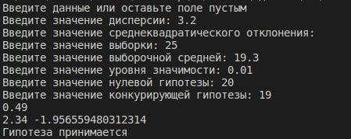

Рис.1. Результат работы программы

Также мы сделали график критической области. При $U<-U_{кр}$ (синяя критическая область) нулевая гипотеза отвергается, а при $U>-U_{кр}$– принимается:1

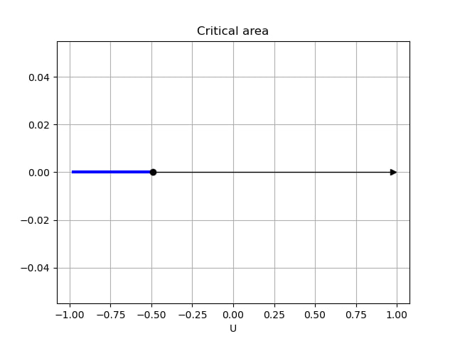

Рис.2. График критической области

**Ответ:** на уровне значимости 0,01 нулевую гипотезу $H_{0}:a=20$ принимаем.

*Задание 3:*

По результатам измерений температуры в печи найдено . Предполагается, что ошибка измерения есть нормальная случайная величина с . Проверить на уровне значимости гипотезу против конкурирующей гипотезы .

*Решение:*

По формулам, которые представлены в разделе “Использованные формулы” мы вычислили критическое значение, равное 0,45. Так как в конкурирующей гипотезе речь идет о больших значениях температуры, то эта область будет правосторонней, поэтому мы использовали формулу 2.

По таблице значений функции Лапласа определяем, что этому значению функции соответствует аргумент . Также по формуле 4 мы вычислили наблюдаемое значение критерия, равное 2,236. Значит получаем, что , следовательно, на уровне значимости нулевую гипотезу отвергаем.

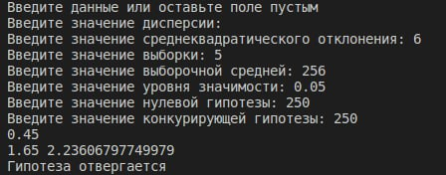

Рис.3. Результат работы программы

Также мы сделали график критической области. При (синяя критическая область) нулевая гипотеза отвергается, а при – принимается:

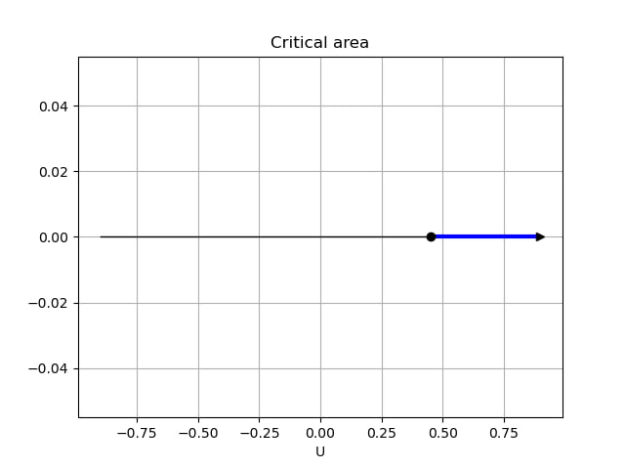

Рис.4. График критической области

**Ответ:** на уровне значимости $α = 0,05$ нулевую гипотезу $H_{0}:a=250°С$ отвергаем.

## **Лабораторная работа №6. Часть 1**

*Выполнила Васильева М.А.*

**Цель работы:** Проверить статистическую гипотезу о нормальном законе распределения данных, приведенных в решаемой задаче.

**Оборудования:** ПК, Visual Studio Code, Microsoft Excel

*Использованные формулы:*

1. Случайная величина, которую рассматривают в качестве статистического критерия



где – случайное значение *выборочной средней*

1. Функция Лапласа для односторонней области (лево- или право-):



1. Функция Лапласа для двусторонней области:



где - выбранный уровень значимости

1. Наблюдаемое значение критерия



1. Среднее квадратическое отклонение нормального распределения случайной величины:

1. Точечные оценки математического ожидания:

1. Вычисление теоретической вероятности pi попадания:

где

*Задание 1:*

Результаты исследований прочности на сжатие (СВХ) - 200 образцов бетона представлены в виде сгруппированного статического ряда:

| Интервал прочности, | Среднее значение интервала, Xi: | Частота, ni: |
| --- | --- | --- |
| 190 - 200 | 195 | 10 |
| 200 - 210 | 205 | 26 |
| 210 - 220 | 215 | 56 |
| 220 - 230 | 225 | 64 |
| 230 - 240 | 235 | 30 |
| 240 - 250 | 245 | 14 |

Проверить нулевую гипотезу о нормальном законе распределения прочности образцов бетона на сжатие. Уровень значимости .

*Решение:*

По формулам 5 и 6 были вычислены следующие значения:

= 221 кг/,

σ = 12,33 кг/



Табл. 1. Вычисление по формулам точной оценки мат ожидания и среднекв.откл

Дальнейшие вычисления, необходимые для определения расчетного значения выборочной статистики , сделаем в таблице:



Табл. 2. Основные вычисления

В результате вычислений получили . Найдем по таблице квантилей - распределения при заданном уровне значимости и числе степеней свободы V = k - r - 1 = 6 - 2 - 1 = 3 критические значения:

Т.к. , то нет оснований для отклонения нулевой гипотезы о нормальном законе распределения прочности.

**Ответ:** на уровне значимости 0,001 нулевую гипотезу принимаем.

*Задание 2:*

Из нормальной генеральной совокупности с известной дисперсией извлечена выборка объема и по ней найдена выборочная средняя . Требуется на уровне значимости 0,01 проверить нулевую гипотезу против конкурирующей гипотезы .

*Решение:*

По формулам, которые представлены в разделе “Использованные формулы” мы вычислили критическое значение, равное 0,49. Так как конкурирующее значение меньше чем , то критическая область будет левосторонней, поэтому мы используем формулу 2.

По таблице значений функции Лапласа определяем, что этому значению функции соответствует аргумент . Также по формуле 4 мы вычислили наблюдаемое значение критерия, равное -1,957. Значит получаем, что , следовательно, на уровне значимости нулевую гипотезу принимаем.



Рис.1. Результат работы программы

Также мы сделали график критической области. При (синяя критическая область) нулевая гипотеза отвергается, а при – принимается:



Рис.2. График критической области

**Ответ:** на уровне значимости 0,01 нулевую гипотезу принимаем.

*Задание 3:*

По результатам измерений температуры в печи найдено . Предполагается, что ошибка измерения есть нормальная случайная величина с . Проверить на уровне значимости гипотезу против конкурирующей гипотезы .

*Решение:*

По формулам, которые представлены в разделе “Использованные формулы” мы вычислили критическое значение, равное 0,45. Так как в конкурирующей гипотезе речь идет о больших значениях температуры, то эта область будет правосторонней, поэтому мы использовали формулу 2.

По таблице значений функции Лапласа определяем, что этому значению функции соответствует аргумент . Также по формуле 4 мы вычислили наблюдаемое значение критерия, равное 2,236. Значит получаем, что , следовательно, на уровне значимости нулевую гипотезу отвергаем.



Рис.3. Результат работы программы

Также мы сделали график критической области. При (синяя критическая область) нулевая гипотеза отвергается, а при – принимается:



Рис.4. График критической области

**Ответ:** на уровне значимости $α = 0,05$ нулевую гипотезу $H_{0}:a=250°С$ отвергаем.

## **Лабораторная работа №6. Часть 1**

*Выполнил Иванов Н.Р.*

**Цель работы:** Проверить статистическую гипотезу о нормальном законе распределения данных, приведенных в решаемой задаче.

**Оборудования:** ПК, Visual Studio Code, Microsoft Excel

*Использованные формулы:*

1. Случайная величина, которую рассматривают в качестве статистического критерия



где – случайное значение *выборочной средней*

1. Функция Лапласа для односторонней области (лево- или право-):



1. Функция Лапласа для двусторонней области:



где - выбранный уровень значимости

1. Наблюдаемое значение критерия



1. Среднее квадратическое отклонение нормального распределения случайной величины:

1. Точечные оценки математического ожидания:

1. Вычисление теоретической вероятности pi попадания:

где

*Задание 1:*

Результаты исследований прочности на сжатие (СВХ) - 200 образцов бетона представлены в виде сгруппированного статического ряда:

| Интервал прочности, | Среднее значение интервала, Xi: | Частота, ni: |
| --- | --- | --- |
| 190 - 200 | 195 | 10 |
| 200 - 210 | 205 | 26 |
| 210 - 220 | 215 | 56 |
| 220 - 230 | 225 | 64 |
| 230 - 240 | 235 | 30 |
| 240 - 250 | 245 | 14 |

Проверить нулевую гипотезу о нормальном законе распределения прочности образцов бетона на сжатие. Уровень значимости .

*Решение:*

По формулам 5 и 6 были вычислены следующие значения:

= 221 кг/,

σ = 12,33 кг/



Табл. 1. Вычисление по формулам точной оценки мат ожидания и среднекв.откл

Дальнейшие вычисления, необходимые для определения расчетного значения выборочной статистики , сделаем в таблице:



Табл. 2. Основные вычисления

В результате вычислений получили . Найдем по таблице квантилей - распределения при заданном уровне значимости и числе степеней свободы V = k - r - 1 = 6 - 2 - 1 = 3 критические значения:

Т.к. , то нет оснований для отклонения нулевой гипотезы о нормальном законе распределения прочности.

**Ответ:** на уровне значимости 0,001 нулевую гипотезу принимаем.

*Задание 2:*

Из нормальной генеральной совокупности с известной дисперсией извлечена выборка объема и по ней найдена выборочная средняя . Требуется на уровне значимости 0,01 проверить нулевую гипотезу против конкурирующей гипотезы .

*Решение:*

По формулам, которые представлены в разделе “Использованные формулы” мы вычислили критическое значение, равное 0,49. Так как конкурирующее значение меньше чем , то критическая область будет левосторонней, поэтому мы используем формулу 2.

По таблице значений функции Лапласа определяем, что этому значению функции соответствует аргумент . Также по формуле 4 мы вычислили наблюдаемое значение критерия, равное -1,957. Значит получаем, что , следовательно, на уровне значимости нулевую гипотезу принимаем.



Рис.1. Результат работы программы

Также мы сделали график критической области. При (синяя критическая область) нулевая гипотеза отвергается, а при – принимается:



Рис.2. График критической области

**Ответ:** на уровне значимости 0,01 нулевую гипотезу принимаем.

*Задание 3:*

По результатам измерений температуры в печи найдено . Предполагается, что ошибка измерения есть нормальная случайная величина с . Проверить на уровне значимости гипотезу против конкурирующей гипотезы .

*Решение:*

По формулам, которые представлены в разделе “Использованные формулы” мы вычислили критическое значение, равное 0,45. Так как в конкурирующей гипотезе речь идет о больших значениях температуры, то эта область будет правосторонней, поэтому мы использовали формулу 2.

По таблице значений функции Лапласа определяем, что этому значению функции соответствует аргумент . Также по формуле 4 мы вычислили наблюдаемое значение критерия, равное 2,236. Значит получаем, что , следовательно, на уровне значимости нулевую гипотезу отвергаем.



Рис.3. Результат работы программы

Также мы сделали график критической области. При (синяя критическая область) нулевая гипотеза отвергается, а при – принимается:



Рис.4. График критической области

**Ответ:** на уровне значимости $α = 0,05$ нулевую гипотезу $H_{0}:a=250°С$ отвергаем.

## **Лабораторная работа №6. Часть 1**

*Выполнил Рожков М.В.*

**Цель работы:** Проверить статистическую гипотезу о нормальном законе распределения данных, приведенных в решаемой задаче.

**Оборудования:** ПК, Visual Studio Code, Microsoft Excel

*Использованные формулы:*

1. Случайная величина, которую рассматривают в качестве статистического критерия



где – случайное значение *выборочной средней*

1. Функция Лапласа для односторонней области (лево- или право-):



1. Функция Лапласа для двусторонней области:



где - выбранный уровень значимости

1. Наблюдаемое значение критерия



1. Среднее квадратическое отклонение нормального распределения случайной величины:

1. Точечные оценки математического ожидания:

1. Вычисление теоретической вероятности pi попадания:

где

*Задание 1:*

Результаты исследований прочности на сжатие (СВХ) - 200 образцов бетона представлены в виде сгруппированного статического ряда:

| Интервал прочности, | Среднее значение интервала, Xi: | Частота, ni: |
| --- | --- | --- |
| 190 - 200 | 195 | 10 |
| 200 - 210 | 205 | 26 |
| 210 - 220 | 215 | 56 |
| 220 - 230 | 225 | 64 |
| 230 - 240 | 235 | 30 |
| 240 - 250 | 245 | 14 |

Проверить нулевую гипотезу о нормальном законе распределения прочности образцов бетона на сжатие. Уровень значимости .

*Решение:*

По формулам 5 и 6 были вычислены следующие значения:

= 221 кг/,

σ = 12,33 кг/



Табл. 1. Вычисление по формулам точной оценки мат ожидания и среднекв.откл

Дальнейшие вычисления, необходимые для определения расчетного значения выборочной статистики , сделаем в таблице:



Табл. 2. Основные вычисления

В результате вычислений получили . Найдем по таблице квантилей - распределения при заданном уровне значимости и числе степеней свободы V = k - r - 1 = 6 - 2 - 1 = 3 критические значения:

Т.к. , то нет оснований для отклонения нулевой гипотезы о нормальном законе распределения прочности.

**Ответ:** на уровне значимости 0,001 нулевую гипотезу принимаем.

*Задание 2:*

Из нормальной генеральной совокупности с известной дисперсией извлечена выборка объема и по ней найдена выборочная средняя . Требуется на уровне значимости 0,01 проверить нулевую гипотезу против конкурирующей гипотезы .

*Решение:*

По формулам, которые представлены в разделе “Использованные формулы” мы вычислили критическое значение, равное 0,49. Так как конкурирующее значение меньше чем , то критическая область будет левосторонней, поэтому мы используем формулу 2.

По таблице значений функции Лапласа определяем, что этому значению функции соответствует аргумент . Также по формуле 4 мы вычислили наблюдаемое значение критерия, равное -1,957. Значит получаем, что , следовательно, на уровне значимости нулевую гипотезу принимаем.



Рис.1. Результат работы программы

Также мы сделали график критической области. При (синяя критическая область) нулевая гипотеза отвергается, а при – принимается:



Рис.2. График критической области

**Ответ:** на уровне значимости 0,01 нулевую гипотезу принимаем.

*Задание 3:*

По результатам измерений температуры в печи найдено . Предполагается, что ошибка измерения есть нормальная случайная величина с . Проверить на уровне значимости гипотезу против конкурирующей гипотезы .

*Решение:*

По формулам, которые представлены в разделе “Использованные формулы” мы вычислили критическое значение, равное 0,45. Так как в конкурирующей гипотезе речь идет о больших значениях температуры, то эта область будет правосторонней, поэтому мы использовали формулу 2.

По таблице значений функции Лапласа определяем, что этому значению функции соответствует аргумент . Также по формуле 4 мы вычислили наблюдаемое значение критерия, равное 2,236. Значит получаем, что , следовательно, на уровне значимости нулевую гипотезу отвергаем.



Рис.3. Результат работы программы

Также мы сделали график критической области. При (синяя критическая область) нулевая гипотеза отвергается, а при – принимается:



Рис.4. График критической области

**Ответ:** на уровне значимости $α = 0,05$ нулевую гипотезу $H_{0}:a=250°С$ отвергаем.

## **Лабораторная работа №6. Часть 1**

*Выполнил Шардт М.А.*

**Цель работы:** Проверить статистическую гипотезу о нормальном законе распределения данных, приведенных в решаемой задаче.

**Оборудования:** ПК, Visual Studio Code, Microsoft Excel

*Использованные формулы:*

1. Случайная величина, которую рассматривают в качестве статистического критерия



где – случайное значение *выборочной средней*

1. Функция Лапласа для односторонней области (лево- или право-):



1. Функция Лапласа для двусторонней области:



где - выбранный уровень значимости

1. Наблюдаемое значение критерия



1. Среднее квадратическое отклонение нормального распределения случайной величины:

1. Точечные оценки математического ожидания:

1. Вычисление теоретической вероятности pi попадания:

где

*Задание 1:*

Результаты исследований прочности на сжатие (СВХ) - 200 образцов бетона представлены в виде сгруппированного статического ряда:

| Интервал прочности, | Среднее значение интервала, Xi: | Частота, ni: |
| --- | --- | --- |
| 190 - 200 | 195 | 10 |
| 200 - 210 | 205 | 26 |
| 210 - 220 | 215 | 56 |
| 220 - 230 | 225 | 64 |
| 230 - 240 | 235 | 30 |
| 240 - 250 | 245 | 14 |

Проверить нулевую гипотезу о нормальном законе распределения прочности образцов бетона на сжатие. Уровень значимости .

*Решение:*

По формулам 5 и 6 были вычислены следующие значения:

= 221 кг/,

σ = 12,33 кг/



Табл. 1. Вычисление по формулам точной оценки мат ожидания и среднекв.откл

Дальнейшие вычисления, необходимые для определения расчетного значения выборочной статистики , сделаем в таблице:



Табл. 2. Основные вычисления

В результате вычислений получили . Найдем по таблице квантилей - распределения при заданном уровне значимости и числе степеней свободы V = k - r - 1 = 6 - 2 - 1 = 3 критические значения:

Т.к. , то нет оснований для отклонения нулевой гипотезы о нормальном законе распределения прочности.

**Ответ:** на уровне значимости 0,001 нулевую гипотезу принимаем.

*Задание 2:*

Из нормальной генеральной совокупности с известной дисперсией извлечена выборка объема и по ней найдена выборочная средняя . Требуется на уровне значимости 0,01 проверить нулевую гипотезу против конкурирующей гипотезы .

*Решение:*

По формулам, которые представлены в разделе “Использованные формулы” мы вычислили критическое значение, равное 0,49. Так как конкурирующее значение меньше чем , то критическая область будет левосторонней, поэтому мы используем формулу 2.

По таблице значений функции Лапласа определяем, что этому значению функции соответствует аргумент . Также по формуле 4 мы вычислили наблюдаемое значение критерия, равное -1,957. Значит получаем, что , следовательно, на уровне значимости нулевую гипотезу принимаем.



Рис.1. Результат работы программы

Также мы сделали график критической области. При (синяя критическая область) нулевая гипотеза отвергается, а при – принимается:



Рис.2. График критической области

**Ответ:** на уровне значимости 0,01 нулевую гипотезу принимаем.

*Задание 3:*

По результатам измерений температуры в печи найдено . Предполагается, что ошибка измерения есть нормальная случайная величина с . Проверить на уровне значимости гипотезу против конкурирующей гипотезы .

*Решение:*

По формулам, которые представлены в разделе “Использованные формулы” мы вычислили критическое значение, равное 0,45. Так как в конкурирующей гипотезе речь идет о больших значениях температуры, то эта область будет правосторонней, поэтому мы использовали формулу 2.

По таблице значений функции Лапласа определяем, что этому значению функции соответствует аргумент . Также по формуле 4 мы вычислили наблюдаемое значение критерия, равное 2,236. Значит получаем, что , следовательно, на уровне значимости нулевую гипотезу отвергаем.



Рис.3. Результат работы программы

Также мы сделали график критической области. При (синяя критическая область) нулевая гипотеза отвергается, а при $U<U_{кр}$– принимается:



Рис.4. График критической области

**Ответ:** на уровне значимости $α = 0,05$ нулевую гипотезу $H_{0}:a=250°С$ отвергаем.

***Приложение 1.***

Предлагаем вам ознакомиться с исходным кодом для решения задач: <https://replit.com/@zhamall/Lbaoratornaia-rabot-6-Analiz-dannykh#main.py>